0LÍNEAS ARGUMENTATIVAS
DEBERES DE LAS AUTORIDADES. El derecho humano de acceso a la información pública es un derecho humano constitucionalmente reconocido, en consecuencia, todas las autoridades en el ámbito de sus competencias tienen la obligación de respetarlo, protegerlo y garantizarlo.

RESPUESTAS IMPRECISAS O INCOMPLETAS, DEBER DE REPARACIÓN. Es obligación de todas las autoridades, promover, respetar y garantizar los derechos humanos, entre ellos el de acceso a la información pública, por lo que las respuestas ilegibles, imprecisas o incompletas generan una afectación inicial susceptible de ser reparada mediante el recurso de revisión.

ÍNDICE

ANTECEDENTES 3
CONSIDERANDO 8
PRIMERO. De la competencia 8
SEGUNDO. De la oportunidad y procedencia. 8
TERCERO. Del planteamiento de la Litis. 12
CUARTO. Estudio y Resolución del asunto. 13
I. Del deber del SUJETO OBLIGADO de promover, proteger y garantizar el derecho de acceso a la información pública. 13
II. De la respuesta a la solicitud de información. 14
R E S O L U T I V O S 26

Resolución del Pleno del Instituto de Transparencia, Acceso a la Información Pública y Protección de Datos Personales del Estado de México y Municipios, con domicilio en Metepec, Estado de México; de fecha doce (12) de agosto de dos mil veinte.
VISTO el expediente electrónico formado con motivo del recurso de revisión 13158/INFOEM/IP/RR/2019, promovido por una persona usuaria del Sistema de Acceso a la Información Mexiquense (SAIMEX), quien no proporcionó ningún nombre, seudónimo o carácter para poder ser identificado, por lo que en lo sucesivo será identificado en su calidad de RECURRENTE, en contra de la respuesta del Ayuntamiento de Villa Victoria, en lo sucesivo el SUJETO OBLIGADO, se procede a dictar la presente resolución, con base en los siguientes:

ANTECEDENTES
- El veintidós (22) de noviembre de dos mil diecinueve, se presentó ante el SUJETO OBLIGADO, vía Sistema de Acceso a la Información Mexiquense (SAIMEX), la solicitud de información pública registrada con el número 00336/VIVICTOR/IP/2019, mediante la cual requirió lo siguiente:

“Requiero el manual de procedimientos de la Contraloría Municipal.” (Sic).

- Se hace constar que el SOLICITANTE señaló como modalidad de entrega de la información: A través del SAIMEX.

- El trece (13) de diciembre de dos mil diecinueve, el SUJETO OBLIGADO dio respuesta a la solicitud de información en los siguientes términos:
“Villa Victoria, México a 13 de Diciembre de 2019
Nombre del solicitante:
Folio de la solicitud: 00336/VIVICTOR/IP/2019

En relación a la solicitud de información ingresada a través del Sistema de Acceso a la Información Mexiquense (SAIMEX), registrada con el número de solicitud 00336/VIVICTOR/IP/2019, que requiere lo siguiente: Requiero el manual de procedimientos de la Contraloría Municipal Atendiendo lo indicado en los artículos 12, 53, fracciones II, V, VI y art. 163 de la Ley de Transparencia y Acceso a la Información Pública del Estado de México y Municipios, hago de su conocimiento que: (…) Los sujetos obligados sólo proporcionarán la información pública que se les requiera y que obre en sus archivos y en el estado en que ésta se encuentre. La obligación de proporcionar información no comprende el procesamiento de la misma, ni el presentarla conforme al interés del solicitante; no estarán obligados a generarla, resumirla, efectuar cálculos o practicar investigaciones. Por lo anterior, se hace entrega de la respuesta proporcionada, donde se indica que una vez realizada la búsqueda exhaustiva y razonable de la información solicitada en los archivos de la Contraloría Interna Municipal, la Unidad de Información, Planeación, Programación y Evaluación y el Archivo Municipal, no se tiene registro de la existencia de un Manual de Procedimientos de periodos anteriores que haya sido generado y/o elaborado, de igual manera, actualmente, no se cuenta aún con este tipo de documentos. Sin otro particular, con el presente escrito se tiene por atendida la solicitud de información. ?

ATENTAMENTE
Lic. Talia Nohemi Pérez Noya” (Sic).

- Asimismo, el SUJETO OBLIGADO acompañó su respuesta con el archivo electrónico que se describe a continuación:
  - “RESPUESTA UTAI-00336.pdf”: Documento constante de una foja emitido por la Unidad de Transparencia y Acceso a la Información Pública del Ayuntamiento de Villa Victoria mediante el cual se hace del conocimiento del particular que no se cuenta con el documento solicitado.

- Derivado de la respuesta emitida por el SUJETO OBLIGADO, el veinte (20) de diciembre de dos mil diecinueve, estando en tiempo y forma, el particular interpuso el recurso de revisión 13158/INFOEM/IP/RR/2019; impugnación en la que refirió lo siguiente:

- Acto impugnado: “No me entregan la información que solicite en todo caso no emiten el acuerdo de inexistencia.” (Sic).

- Razones o motivos de inconformidad: “El municipio me limita mi derecho de acceso a la información pública.” (Sic).

- Se registró el recurso de revisión bajo el número de expediente al rubro indicado, asimismo, con fundamento en lo dispuesto por el artículo 185 fracción I de la Ley de Transparencia y Acceso a la Información Pública del Estado de México y Municipios se turnó al Comisionado José Guadalupe Luna Hernández, con el objeto de su análisis.

- El Comisionado Ponente con fundamento en lo dispuesto por el artículo 185 fracción II de la ley de la materia, a través del acuerdo de admisión de trece (13) de enero de dos mil veinte, puso a disposición de las partes el expediente electrónico vía Sistema de Acceso a la Información Mexiquense SAIMEX a efecto de que en un plazo máximo de siete días manifestaran lo que a su derecho convinieran, ofrecieran pruebas y alegatos según corresponda a los casos concretos, de esta forma para que el SUJETO OBLIGADO presentara el informe justificado procedente.

- El veintitrés (23) de enero de dos mil diecinueve, el SUJETO OBLIGADO rindió su informe justificado para manifestar lo que a su derecho le asistiera y conviniera mediante el archivo electrónico denominado “Informe 13158.PDF” cuyo contenido muestra el documento que se muestra a continuación:
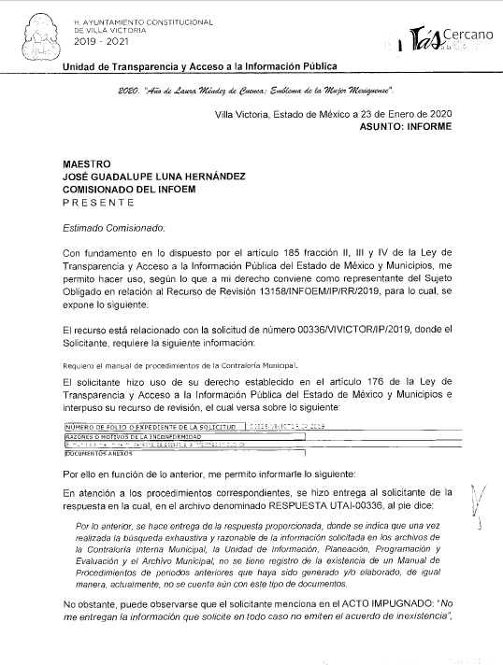
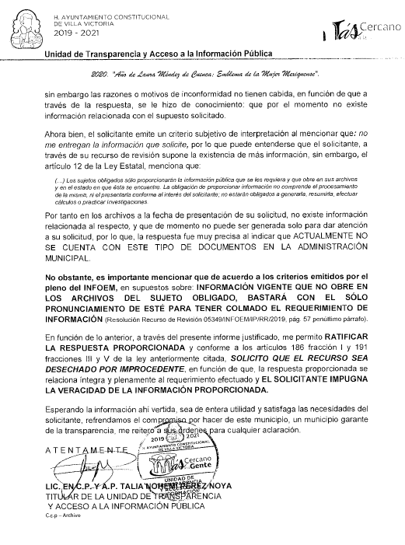

- Por lo anterior, al no aportar información novedosa que aunara a lo inicialmente requerido, o que modificara la respuesta entregada originalmente por el SUJETO OBLIGADO, la Ponencia Resolutora determinó no poner el archivo a la vista del hoy RECURRENTE.

- El veinticuatro (24) de marzo de dos mil veinte, con fundamento en el artículo 181 tercer párrafo de la Ley de Transparencia y Acceso a la Información Pública del Estado de México y Municipios, se notificó que el plazo de treinta (30) días para resolver el recurso de revisión, sería ampliado por un periodo de quince (15) días hábiles adicionales. Y, en misma fecha, el Comisionado Ponente decretó el cierre del periodo de instrucción, por lo que ordenó turnar el expediente para su resolución, misma que ahora se pronuncia, y ---------------------------------------------------------------------------------------

CONSIDERANDO

PRIMERO. De la competencia

- Este Instituto de Transparencia, Acceso a la Información Pública y Protección de Datos Personales del Estado de México y Municipios, es competente para conocer y resolver el presente recurso de conformidad con el artículo: 6, apartado A, fracción IV de la Constitución Política de los Estados Unidos Mexicanos; 5, párrafos vigésimo segundo, vigésimo tercero y vigésimo cuarto, fracciones IV y V, de la Constitución Política del Estado Libre y Soberano de México; artículos 1, 2 fracción II, 13, 29, 36 fracciones I y II, 176, 178, 179, 181 párrafo tercero y 185 de la Ley de Transparencia y Acceso a la Información Pública del Estado de México y Municipios; y 10, 7, 9 fracciones I y XXIV, y 11 del Reglamento Interior del Instituto de Transparencia, Acceso a la Información Pública y Protección de Datos Personales del Estado de México y Municipios.

SEGUNDO. De la oportunidad y procedencia.

- El medio de impugnación fue presentado a través del SAIMEX, en el formato previamente aprobado para tal efecto y dentro del plazo legal de quince días hábiles otorgados; siendo así que el SUJETO OBLIGADO entregó respuesta el trece (13) de diciembre de dos mil diecinueve, de tal forma que el plazo para interponer el recurso de revisión transcurrió del dieciséis (16) de diciembre del dos mil diecinueve al veintiuno (21) de enero de dos mil veinte, sin contemplar en el cómputo los sábados, domingos e inhábiles, en términos del artículo 3 fracción X de la Ley de Transparencia y Acceso a la Información Pública del Estado de México y Municipios.

- Luego entonces, si el presente recurso de revisión fue interpuesto el veinte (20) de diciembre de dos mil diecinueve, éste se encuentra dentro de los márgenes temporales previstos en el artículo 178 de la Ley de Transparencia y Acceso a la Información Pública del Estado de México y Municipios vigente.

- Por otro lado, de la revisión al expediente electrónico del SAIMEX se desprende que la parte SOLICITANTE, en ejercicio de su derecho de acceso a la información pública en el expediente que se revisa, tanto en la solicitud de información como en el recurso de revisión no proporcionó su nombre completo para que sea identificado, ni se tiene la certeza sobre su identidad; sin embargo, es importante señalar también que el nombre de los Solicitantes y Recurrentes no es un requisito indispensable para la tramitación del acto procesal específico en materia de acceso a la información, ello en estricto apego al numeral 155 párrafo tercero de la Ley de Transparencia y Acceso a la Información Pública del Estado de México y Municipios, en concatenación con el 180 del mismo ordenamiento.

- Esto es así, ya que de conformidad con los artículos 6, apartado A, fracciones III y IV de la Constitución Política de los Estados Unidos Mexicanos; 5, párrafos vigésimo segundo, vigésimo tercero y vigésimo cuarto fracciones III, IV y V de la Constitución Política del Estado Libre y Soberano de México, se establece que toda persona, sin necesidad de acreditar interés alguno o justificar su utilización, tendrá acceso gratuito a la información pública, a sus datos personales o a la rectificación de éstos, además de que se establecerán mecanismos de acceso a la información y procedimientos de revisión expeditos que se sustanciarán ante los Organismos Autónomos especializados e imparciales que establece la Constitución Federal y Local.

- Por lo cual, de una interpretación sistemática, armónica y progresiva del derecho humano de acceso a la información pública se aprecia que toda persona, sin necesidad de acreditar interés alguno o justificar su utilización, deberá tener acceso a la información pública, es decir, dicho derecho fundamental exime a quien lo ejerce, de acreditar su legitimación en la causa o su interés en el asunto, lo que permite la posibilidad de que inclusive, la solicitud de acceso a la información pueda ser anónima o no contener un nombre que identifique al solicitante o que permita tener certeza sobre su identidad.

- Asimismo, como lo establece la Convención Americana en su artículo 13, el derecho de acceso a la información es un derecho humano universal y en consecuencia, toda persona tiene derecho a solicitar acceso a la información.

- De igual forma, la Corte Interamericana ha precisado que no es necesario acreditar un interés directo ni una afectación personal para obtener la información en poder del Estado, excepto en los casos en que se aplique una legítima restricción permitida por la Convención Americana.

- En ese entendido, se omite un análisis más profundo en torno a los conceptos de interés jurídico y legitimación, debido a que se estima que a ningún efecto práctico conduciría, puesto que la propia estructura del derecho fundamental bajo análisis no lo exige.

- Ergo, el nombre del SOLICITANTE y subsecuente RECURRENTE, no puede ser considerado un requisito indispensable de procedencia del recurso de revisión que nos ocupa, ya que el acceso a la información no está condicionado a acreditar algún interés jurídico o legítimo, máxime que es un elemento subsanable por este Órgano Resolutor.

- Consecuencia de lo anterior, esta Ponencia Resolutora advierte que el escrito contiene las formalidades previstas por el artículo 180 último párrafo de la Ley de Transparencia y Acceso a la Información Pública del Estado de México y Municipios, por lo que es procedente que este Instituto de Transparencia, Acceso a la Información Pública y Protección de Datos Personales del Estado de México y Municipios, conozca y resuelva el presente recurso.

TERCERO. Del planteamiento de la Litis.

- El particular, mediante la solicitud de información 00336/VIVICTOR/IP/2019, requirió al Ayuntamiento de Villa Victoria, la siguiente información:

  - Manual de procedimientos de la Contraloría Municipal.

- En su respuesta, el SUJETO OBLIGADO manifestó al particular que no se tenía registro de la existencia de un manual de procedimientos de periodos anteriores o actual.

- Por su parte, el RECURRENTE impugnó la respuesta otorgada por el SUJETO OBLIGADO mediante el recurso de revisión 13158/INFOEM/IP/RR/2019, señalando que el municipio había limitado su derecho de acceso a la información pública.

- Por lo anterior, la Litis a resolver en el presente recurso se circunscribe en determinar si el SUJETO OBLIGADO, con su respuesta, colmó el derecho de acceso a la información ejercido por el particular o, si por el contrario, actualiza alguna de las causales de procedencia del recurso de revisión establecidas en el artículo 179 de la Ley de Transparencia y Acceso a la Información Pública del Estado de México y Municipios.

CUARTO. Estudio y Resolución del asunto.

I. Del deber del SUJETO OBLIGADO de promover, proteger y garantizar el derecho de acceso a la información pública.

- Derivado del planteamiento de la Litis, se procede a analizar el contenido íntegro de las actuaciones que obran en el expediente electrónico, y así este Órgano Garante dicte la resolución correspondiente, tomando en consideración los elementos aportados por las partes y apegándose en todo momento al principio de máxima publicidad de acuerdo a lo establecido en el artículo 8 de la Ley de Transparencia y Acceso a la Información Pública del Estado de México y Municipios.

- Es menester precisar que este Órgano Garante parte del hecho que el Derecho de Acceso a la Información Pública, es un derecho humano reconocido en el Pacto de Derechos Civiles y Políticos en su artículo 19.2; en la Convención Americana sobre Derechos Humanos en su artículo 13.1; en el artículo sexto de la Constitución Política de los Estados Unidos Mexicanos y en el artículo quinto de la Particular del Estado de México, por lo que al respecto el SUJETO OBLIGADO debe ser cuidadoso del debido cumplimiento de las obligaciones constitucionales que se le imponen, en consecuencia, a todas las autoridades, en el ámbito de su competencia, según lo dispone el tercer párrafo del artículo primero de la Constitución Política de los Estados Unidos Mexicanos al señalar la obligación de “promover, respetar, proteger y garantizar los derechos humanos”, entre los cuales se encuentra dicho derecho.

- Por lo anterior, se deduce que el derecho de acceso a la información pública es un derecho humano constitucionalmente reconocido y, en consecuencia, todas las autoridades en el ámbito de sus competencias, funciones y atribuciones tienen la obligación de respetarlo, protegerlo y garantizarlo.

- Además de la obligación de promover, respetar, proteger y garantizar el derecho de acceso a la información, la Ley de Trasparencia y Acceso a la Información Pública del Estado de México y Municipios en su artículo 150 establece que el Procedimiento de Acceso a la Información Pública es la garantía primaria del derecho de Acceso a la Información y se rige por los principios de simplicidad y rapidez

- Por lo que habiendo determinado lo anterior, no es ocioso reiterar que el particular tuvo a bien promover ante el SUJETO OBLIGADO la solicitud de información 00336/VIVICTOR/IP/2019, a través de la cual requirió tener acceso a la siguiente información:

  - El Manual de Procedimientos de la Contraloría Municipal.

II. De la respuesta a la solicitud de información.

- A efecto de atender la solicitud de información, de constancias que obran en el expediente electrónico de recurso de revisión dentro del SAIMEX, se aprecia que la Unidad de Transparencia pretendió atender la solicitud de información el trece (13) de diciembre del dos mil diecinueve mediante el siguiente documento:

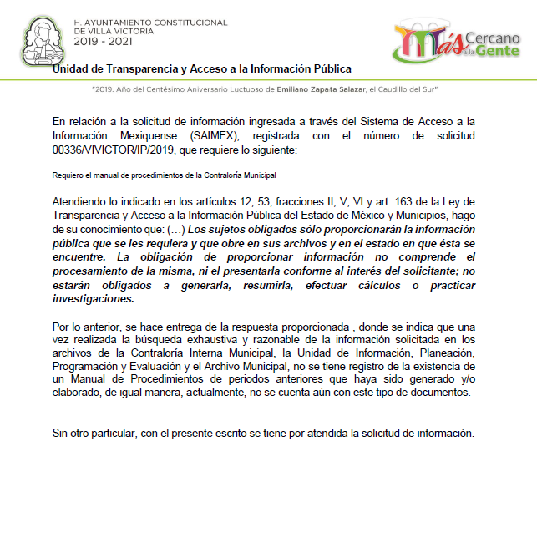

- De lo anterior se coligue que el SUJETO OBLIGADO hizo del conocimiento del particular que, una vez realizada la búsqueda de la información solicitada en los archivos de la Contraloría Interna Municipal; la Unidad de Información, Planeación, Programación y Evaluación; y, el Archivo Municipal, se concluyó que no se tenía registro de la existencia de algún Manual de Procedimientos.

- No obstante, el RECURRENTE se inconformó con la respuesta anteriormente señalada al referir que el SUJETO OBLIGADO había limitado su derecho de acceso a la información pública.

- En ese sentido, se debe puntualizar que el derecho de acceso a la información pública se encuentra definido en el artículo 4 de la Ley de Transparencia y Acceso a la Información Pública del Estado de México y Municipios de la siguiente manera:

“Artículo 4. El derecho humano de acceso a la información pública es la prerrogativa de las personas para buscar, difundir, investigar, recabar, recibir y solicitar información pública, sin necesidad de acreditar personalidad ni interés jurídico.
Toda la información generada, obtenida, adquirida, transformada, administrada o en posesión de los sujetos obligados es pública y accesible de manera permanente a cualquier persona, en los términos y condiciones que se establezcan en los tratados internacionales de los que el Estado mexicano sea parte, en la Ley General, la presente Ley y demás disposiciones de la materia, privilegiando el principio de máxima publicidad de la información. Solo podrá ser clasificada excepcionalmente como reservada temporalmente por razones de interés público, en los términos de las causas legítimas y estrictamente necesarias previstas por esta Ley.
Los sujetos obligados deben poner en práctica, políticas y programas de acceso a la información que se apeguen a criterios de publicidad, veracidad, oportunidad, precisión y suficiencia en beneficio de los solicitantes.”

- Así las cosas, el derecho de acceso a la información pública impone a los entes públicos la obligación de solventar políticas y programas que permitan a la ciudadanía acceder a los documentos que éstos generen, posean y administren en ejercicio de sus facultades, competencias y funciones, siempre adhiriendo su actuar bajo criterios de publicidad, veracidad, oportunidad, precisión y suficiencia.

- Expuesto lo anterior, es conveniente traer a estudio el contenido de los artículos 50, 53 y 162 de la Ley de Transparencia y Acceso a la Información Pública del Estado de México y Municipios, cuyo contenido señala lo siguiente:

“Artículo 50. Los sujetos obligados contarán con un área responsable para la atención de las solicitudes de información, a la que se le denominará Unidad de Transparencia.”

“Artículo 162. Las unidades de transparencia deberán garantizar que las solicitudes se turnen a todas las Áreas competentes que cuenten con la información o deban tenerla de acuerdo a sus facultades, competencias y funciones, con el objeto de que realicen una búsqueda exhaustiva y razonable de la información solicitada.”

- De lo anterior se coligue que la Unidad de Transparencia será el área administrativa del SUJETO OBLIGADO encargada de recibir las solicitudes de acceso a la información, y ésta, a su vez, tendrá la obligación de turnarlas a las áreas administrativas que por su naturaleza sean competentes para poseer, generar o administrar la información requerida.

- Una vez que las solicitudes sean turnadas a las áreas administrativas competentes, éstas deberán realizar una búsqueda exhaustiva y razonable de la información requerida y así entregarla al particular a través de la Unidad de Transparencia.

- En el presente asunto, no se aprecia que la Unidad de Transparencia haya turnado la solicitud de información 00336/VIVICTOR/IP/2019 a ningún área administrativa del SUJETO OBLIGADO, toda vez que dentro del SAIMEX se muestra, como primera actuación del expediente digital, la solicitud de información y, como segunda actuación, la respuesta; cuando previo a ésta debería obrar el turno o requerimiento emitido por la Unidad de Transparencia a las áreas administrativas que por la naturaleza de sus atribuciones pudieran ser competentes para poseer, generar o administrar la información requerida. Se anexa captura de pantalla de las actuaciones que contienen el expediente del recurso de revisión como mera referencia:

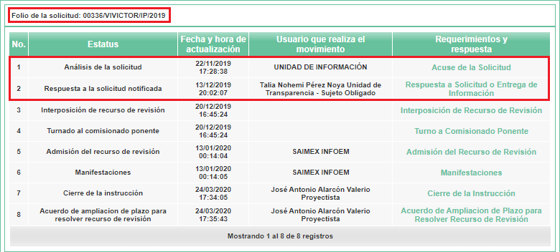

- Consecuencia de lo anterior, no es posible comprobar el trámite de la solicitud de información a cualquiera de los servidores públicos habilitados de las áreas administrativas referidas por la Unidad de Transparencia en su escrito de respuesta, a quienes les compete buscar la información en sus archivos y proporcionarla al Titular de la Unidad de Transparencia para que éste, a su vez, la ponga a disposición del particular en el SAIMEX, cosa que, procesalmente, en el presente asunto no ocurrió, toda vez que de primera mano el Titular de la Unidad de Transparencia respondió al particular, omitiendo requerir la información a las diferentes áreas que integran al SUJETO OBLIGADO por lo que no se practicó la más elemental búsqueda de la información con la finalidad de respetar el derecho del hoy RECURRENTE de acceder a la información pública, violentando evidentemente el derecho de acceso a la información pública y los artículos 51 y 53 de la Ley de la materia que señalan:

“Artículo 51. Los sujetos obligados designarán a un responsable para atender la Unidad de Transparencia, quien fungirá como enlace entre éstos y los solicitantes. Dicha Unidad será la encargada de tramitar internamente la solicitud de información y tendrá la responsabilidad de verificar en cada caso que la misma no sea confidencial o reservada. Dicha Unidad contará con las facultades internas necesarias para gestionar la atención a las solicitudes de información en los términos de la Ley General y la presente Ley.
(…)”

“Artículo 53. Las Unidades de Transparencia tendrán las siguientes funciones:
(…)
II. Recibir, tramitar y dar respuesta a las solicitudes de acceso a la información;
III. Auxiliar a los particulares en la elaboración de solicitudes de acceso a la información y, en su caso, orientarlos sobre los sujetos obligados competentes conforme a la normatividad aplicable;
IV. Realizar, con efectividad, los trámites internos necesarios para la atención de las solicitudes de acceso a la información;
V. Entregar, en su caso, a los particulares la información solicitada;
(…)”

- No es ocioso señalar que el Titular de la Unidad de Transparencia tiene como función principal el servir como un vínculo entre la ciudadanía y los servidores públicos habilitados que integran las distintas áreas de un Sujeto Obligado; el papel que desempeñan dichos servidores públicos es de suma importancia, toda vez que deberán de estar en constante interacción con las personas, llevando un claro control y registro de todas aquellas solicitudes que ingresen tanto física como electrónicamente, además es importante mencionar que el artículo 57 de la ley de la materia señala que quien desempeñe el cargo de titular de la Unidad de Transparencia de un Sujeto Obligado deberá cumplir con un perfil para desempeñar dicho cargo, con la finalidad de que las funciones encomendadas se desempeñen con efectividad y éxito y no se cometan este tipo de afectaciones al derecho humano de acceso a la información pública.

- Los Titulares de las Unidades de Transparencia, además de tramitar internamente las solicitudes de información, tienen la responsabilidad de verificar, en cada caso, que la misma no sea confidencial o reservada; una vez hecho esto, en caso de no encuadrar en ninguna de las dos hipótesis mencionadas con anterioridad, deben poner la información a disposición del particular o, en su caso, convocar a reunión del Comité de Transparencia para la realización del acuerdo que avale la versión pública del documento.

- No es ocioso referir que, si bien existe un Criterio sobre la presunción de la veracidad de la información otorgada por los Sujetos Obligados, en el presente asunto el SUJETO OBLIGADO no entregó ninguna documental que sustentara la inexistencia en sus archivos del Manual de Procedimientos de la Contraloría Interna Municipal, como pudieran ser los oficios de comunicación interna entre la Unidad de Transparencia y la Contraloría o el Archivo Municipal, dejando al particular en total incertidumbre.

- Por otro lado, se insiste, de las constancias que obran en el expediente digital del SAIMEX se aprecia que el Titular de la Unidad no tramitó la solicitud de información a ninguna de las áreas administrativas referidas en su documento de respuesta, ergo no fueron efectivas sus gestiones, toda vez que omitió realizarlas y, en consecuencia, no fomentó la transparencia sino lo contrario, se condujo en completa opacidad en la atención a la solicitud de información 00336/VIVICTOR/IP/2019 toda vez que no se aprecia ningún requerimiento o documentación alguna al interior del SUJETO OBLIGADO relacionado con la solicitud de información; por consiguiente, la respuesta se observa basada en una interpretación artificial ya que carece de cualquier sustento documental que avale la inexistencia de la información en las áreas administrativas referidas.

- Consecuencia de lo anterior, se concluye que la respuesta del SUJETO OBLIGADO no atendió los principios de congruencia y exhaustividad que deben recubrir las respuestas que los Sujetos Obligados entreguen en atención a las solicitudes de información como lo refiere el Criterio 02/17 del Instituto Nacional de Transparencia, Acceso a la Información y Protección de Datos Personales, mismo que se transcribe a continuación:

Congruencia y exhaustividad. Sus alcances para garantizar el derecho de acceso a la información. “De conformidad con el artículo 3 de la Ley Federal de Procedimiento Administrativo, de aplicación supletoria a la Ley Federal de Transparencia y Acceso a la Información Pública, en términos de su artículo 7; todo acto administrativo debe cumplir con los principios de congruencia y exhaustividad. Para el efectivo ejercicio del derecho de acceso a la información, la congruencia implica que exista concordancia entre el requerimiento formulado por el particular y la respuesta proporcionada por el sujeto obligado; mientras que la exhaustividad significa que dicha respuesta se refiera expresamente a cada uno de los puntos solicitados. Por lo anterior, los sujetos obligados cumplirán con los principios de congruencia y exhaustividad, cuando las respuestas que emitan guarden una relación lógica con lo solicitado y atiendan de manera puntual y expresa, cada uno de los contenidos de información.”

- Es imperativo señalar que la información requerida por el particular se actualiza como información pública de oficio la cual el SUJETO OBLIGADO debe poner a disposición del pública de manera permanente y actualizada; de conformidad con el artículo 92, fracción I, de la Ley de Transparencia y Acceso a la Información Pública del Estado de México y Municipios, cuyo contenido se vierte a continuación:

“Artículo 92. Los sujetos obligados deberán poner a disposición del público de manera permanente y actualizada de forma sencilla, precisa y entendible, en los respectivos medios electrónicos, de acuerdo con sus facultades, atribuciones, funciones u objeto social, según corresponda, la información, por lo menos, de los temas, documentos y políticas que a continuación se señalan:
I. El marco normativo aplicable al sujeto obligado, en el que deberá incluirse leyes, códigos, reglamentos, decretos de creación, acuerdos, convenios, manuales de organización y procedimientos, reglas de operación, criterios, políticas, entre otros;
(…)”
(Énfasis añadido)

- De lo anterior se coligue que los Sujetos Obligados deberán poner a disposición de la ciudadanía toda información relacionada con su marco normativo aplicable, el cual deberá integrar leyes, códigos, reglamentos, acuerdos, reglas de operación y manuales de procedimientos para el caso de interés particular, entre otros.

- En consecuencia de lo anterior, esta Ponencia Resolutora encuentra conforme a derecho ordenar al SUJETO OBLIGADO realice una búsqueda exhaustiva y razonable en sus archivos a efecto de entregar al RECURRENTE el Manual de Procedimientos de la Contraloría Municipal vigente al veintidós (22) de noviembre del dos mil diecinueve, fecha de presentación de la solicitud de información.

- Por otro lado, es oportuno señalar que si una vez realizada la nueva búsqueda de la información, no se encontrase el Manual de Procedimientos solicitado, derivado de que no se haya generado y, que como consecuencia de ello no se haya ejercido la facultad por parte del SUJETO OBLIGADO de poseer, generar o administrar información relacionada con el Manual de Procedimientos de la Contraloría Municipal; deberá de manifestar, de manera precisa y clara, las razones que expliquen las causas por las que no se haya generado la información requerida en el presente asunto.

- Lo anterior será necesario toda vez que la Ley de Transparencia y acceso a la Información Pública del Estado de México y Municipios, reconoce en su artículo 18 que los Sujetos Obligados deberán documentar todo acto que derive del ejercicio de sus facultades, competencias o funciones, considerando desde su origen la eventual publicidad y reutilización de la información que generen, sin embargó también es de señalar lo que dispone el artículo 19 que a la letra dice:

“Artículo 19. Se presume que la información debe existir si se refiere a las facultades, competencias y funciones que los ordenamientos jurídicos aplicables otorgan a los sujetos obligados.
En los casos en que ciertas facultades, competencias o funciones no se hayan ejercido, se debe motivar la respuesta en función de las causas que motiven tal circunstancia.
Si el sujeto obligado, en el ejercicio de sus atribuciones, debía generar, poseer o administrar la información, pero ésta no se encuentra, el Comité de transparencia deberá emitir un acuerdo de inexistencia, debidamente fundado y motivado, en el que detalle las razones del por qué no obra en sus archivos.”
(Énfasis añadido)

- Para lo cual, es de resaltar que para el presente asunto resulta aplicable el segundo párrafo del artículo en comento, toda vez que dispone que si el SUJETO OBLIGADO cuenta con facultades, competencias o funciones para generar, poseer o administrar lo solicitado, pero no se hayan ejercido, se debe motivar la respuesta en función de las causas que motiven tal circunstancia, es decir, el SUJETO OBLIGADO en el presente asuntó deberá manifestar de manera clara concreta, precisa y motivada las causas de por qué no se generó la información.

- Por lo que para el presente asunto es innecesaria una declaratoria de inexistencia, porque, para que sea procedente se declare la inexistencia de la información, debió haber existencia previa de la documentación y la falta posterior de la misma en los archivos del SUJETO OBLIGADO, esto es que la información se generó, poseyó o administró en el marco de las atribuciones conferidas al Ayuntamiento de Villa Victoria, pero no la conserva por diversas razones (destrucción física, desaparición física, sustracción ilícita, baja documental, etcétera).

- Por lo tanto, en consecuencia y en mérito de lo expuesto en líneas anteriores, resultan fundadas las razones o motivos de inconformidad hechos valer por el RECURRENTE dentro del recurso de revisión 13158/INFOEM/IP/RR/2019; por ello, y con fundamento en la fracción III del numeral 186 de la Ley de Transparencia y Acceso a la Información Pública del Estado de México y Municipios, se REVOCA la respuesta a la solicitud de información número 00336/VIVICTOR/IP/2019.

- Por lo anteriormente expuesto y fundado, éste ÓRGANO GARANTE emite los siguientes:-------------------------------------------------------------------------------------------

R E S O L U T I V O S

PRIMERO. Resultan fundadas las razones o motivos de inconformidad hechos valer en el recurso de revisión 13158/INFOEM/IP/RR/2019 en términos del Considerando CUARTO de la presente resolución.
SEGUNDO. Se REVOCA la respuesta emitida por el Ayuntamiento de Villa Victoria y se ORDENA entregar vía Sistema de Acceso a la Información Mexiquense (SAIMEX), previa búsqueda exhaustiva y razonable, la siguiente información:
- Manual de procedimientos de la Contraloría Municipal vigente al veintidós (22) de noviembre del dos mil diecinueve.

Por otro lado, de ser el caso de que la información que se ordena entregar no haya sido generada, poseída o administrada, el SUJETO OBLIGADO deberá manifestar de manera clara y precisa las razones que expliquen las causas por las cuales no se haya generado la información.

TERCERO. Notifíquese al Titular de la Unidad de Transparencia del SUJETO OBLIGADO, para que conforme a los artículos 186 último párrafo, 189 párrafo segundo y 199 de la Ley de Transparencia y Acceso a la Información Pública del Estado de México y Municipios, vigente, dé cumplimiento a lo ordenado dentro del plazo de diez días hábiles, debiendo rendir a este Instituto el informe de cumplimiento de la resolución en un plazo de tres días hábiles posteriores.

CUARTO. Notifíquese al RECURRENTE la presente resolución.
QUINTO. Se hace del conocimiento del RECURRENTE que, de conformidad con lo establecido en el artículo 196 de la Ley de Transparencia y Acceso a la Información Pública del Estado de México y Municipios, en caso de que considere que la resolución le cause algún perjuicio podrá impugnarla vía juicio de amparo en los términos de las leyes aplicables.

ASÍ LO RESUELVE, POR UNANIMIDAD DE VOTOS, EL PLENO DEL INSTITUTO DE TRANSPARENCIA, ACCESO A LA INFORMACIÓN PÚBLICA Y PROTECCIÓN DE DATOS PERSONALES DEL ESTADO DE MÉXICO Y MUNICIPIOS, CONFORMADO POR LOS COMISIONADOS ZULEMA MARTÍNEZ SÁNCHEZ; EVA ABAID YAPUR; JOSÉ GUADALUPE LUNA HERNÁNDEZ EMITIENDO VOTO PARTICULAR, JAVIER MARTÍNEZ CRUZ Y LUIS GUSTAVO PARRA NORIEGA; EN LA DÉCIMO TERCERA SESIÓN ORDINARIA CELEBRADA EL DOCE (12) DE AGOSTO DE DOS MIL VEINTE, ANTE EL SECRETARIO TÉCNICO DEL PLENO ALEXIS TAPIA RAMÍREZ.

Zulema Martínez Sánchez
Comisionada Presidenta
(Rúbrica)
Eva Abaid Yapur  Comisionada  (Rúbrica) | José Guadalupe Luna Hernández  Comisionado  (Rúbrica)
Javier Martínez Cruz  Comisionado  (Rúbrica) |  | Luis Gustavo Parra Noriega  Comisionado  (Rúbrica)
Alexis Tapia Ramírez
Secretario Técnico del Pleno
(Rúbrica)
Esta hoja corresponde a la resolución del doce (12) de agosto de dos mil veinte emitida en el recurso de revisión 13158/INFOEM/IP/RR/2019.

El Instituto Federal de Acceso a la Información y Protección de Datos no cuenta con facultades para pronunciarse respecto de la veracidad de los documentos proporcionados por los sujetos obligados. El Instituto Federal de Acceso a la Información y Protección de Datos es un órgano de la Administración Pública Federal con autonomía operativa, presupuestaria y de decisión, encargado de promover y difundir el ejercicio del derecho de acceso a la información; resolver sobre la negativa de las solicitudes de acceso a la información; y proteger los datos personales en poder de las dependencias y entidades. Sin embargo, no está facultado para pronunciarse sobre la veracidad de la información proporcionada por las autoridades en respuesta a las solicitudes de información que les presentan los particulares, en virtud de que en los artículos 49 y 50 de la Ley Federal de Transparencia y Acceso a la Información Pública Gubernamental no se prevé una causal que permita al Instituto Federal de Acceso a la Información y Protección de Datos conocer, vía recurso revisión, al respecto.

